Вопросы 8-9 класс
В каждом вопросе есть только один правильный вариант ответа

- Аналоговый сигнал отличается от цифрового тем, что
а) Аналоговый сигнал всегда строго периодический (sin или cos), а дискретный нет
б) Дискретный сигнал - это набор уровней напряжения, а в аналоговом сигнале нет деления на уровни по амплитуде
в) Дискретный сигнал можно передавать по проводам, а аналоговый нет
г) Все необработанные показания датчиков – аналоговые, дискретных не бывает.

- Регулятор это реализация алгоритма, который
а) просто позволяет изменять какой-либо выходной параметр (например, яркость света)
б) представляет собой команду ветвления в процедурных языках программирования
в) позволяет организовать следящее управление
г) аппаратно устраняет дребезг при подключении кнопки

- Какой из перечисленных стандартов связи не является беспроводным
а) IrDA
б) Bluetooth
в) Wi-Fi
г) DSL

- Количество звеньев в замкнутой цепи
a) Кратно числу 2
б) Кратно числу 3
в) Кратно числу 4
г) Может быть любым

- В наборе есть цепные шестеренки трех размеров: 16, 24 и 32 зуба. Какое наибольшее передаточное соотношение можно собрать, имея одну цепь и две шестеренки каждого вида (всего 6 штук)?
a) 2:1
б) 9:4
в) 4:1
г) 8:1

- Какого типа механических передач НЕ существует?
а) Зубчатая
б) Обменная
в) Червячная
г) Фрикционная

- Трехколесная тележка (два ведущих колеса и «волокуша») с расстоянием между колесами 14 см делает разворот на 180 градусов на месте. Диаметр колес 10 см. На какой угол должно повернуться каждое колесо вокруг оси двигателя?
а) 504 градуса
б) 360 градусов
в) 252 градуса
г) 180 градусов

- Для наиболее эффективного управления тележкой с несколькими колесами центр тяжести необходим располагать
а) над ведущими колесами
б) в передней части тележки, чтобы обеспечить лучшую устойчивость
в) посередине между всеми опорами для того, чтобы нагрузка распределялась равномерно
г) в задней части тележки, чтобы обеспечить лучшую устойчивость

- Какая цепь нужна для поддержки груза?
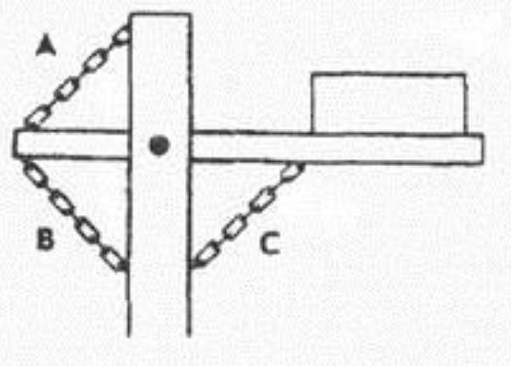
а) цепь А
б) цепь В
в) цепь С

- Из четырех изображений выберите то, которое соответствует заданному объекту, если смотреть со стороны, отмеченной стрелкой
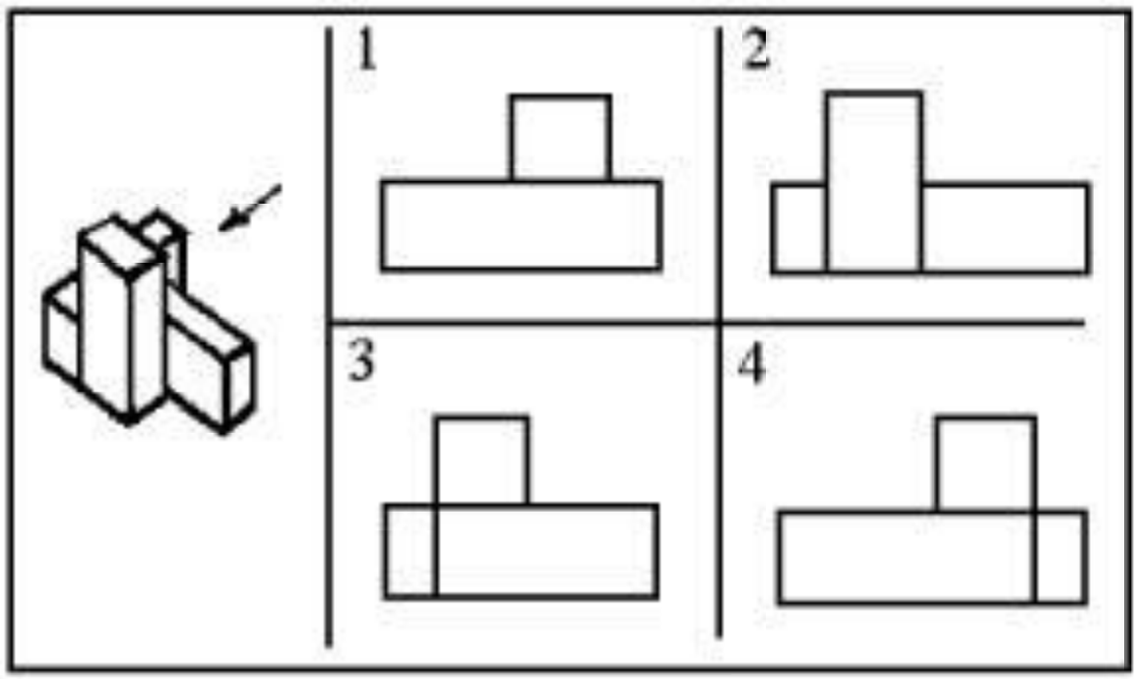

- Какой из тросов удерживает столб надежнее?
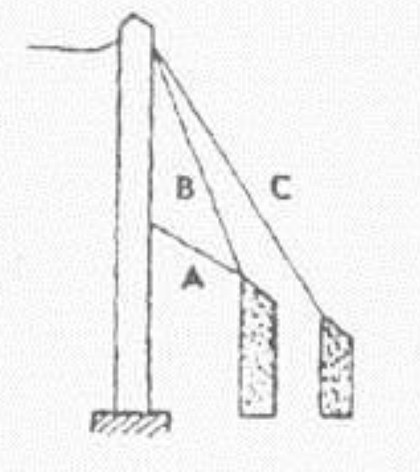
а) трос А
б) трос В
в) трос С

- Какая из осей вращается медленнее?
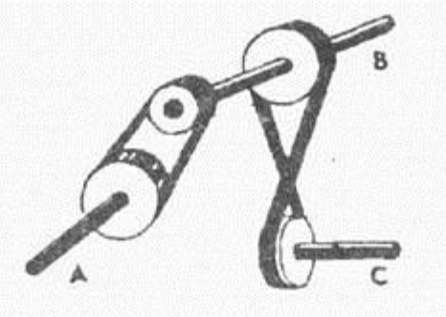
а) ось А
б) ось В
в) ось С

- Зубчатая рейка Х двигается полметра в указанном стрелкой направлении. На какое расстояние при этом переместится центр шестерни?
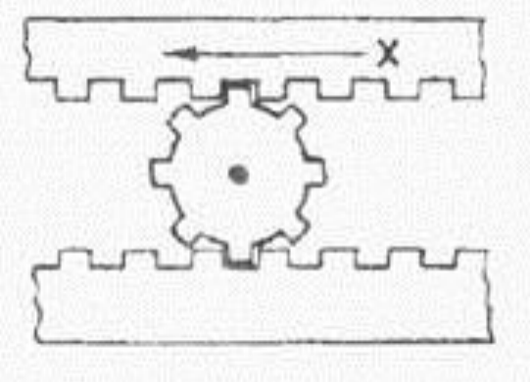
а) 0,16 м
б) 0,25 м
в) 0,5 м
г) 1 м

